Verwandte Themen
Bremsstrahlung, charakteristische Röntgenstrahlung, Bragg-Streuung, Bohrsches Atommodell, Energieniveaus, Moseley- Gesetz, Rydberg-Frequenz, Abschirmkonstante.

Prinzip
Verschiedene dünne Proben werden mit polychromatischer Strahlung einer Kupfer-Röntgenröhre durchstrahlt. Die Analyse der durchgelassenen Strahlung erfolgt mit Hilfe eines Einkristalls. Aus den Glanzwinkeln der jeweiligen Absorptionskanten wird die Rydbergkonstante berechnet.

Material

1 | XR 4.0 expert unit, Röntgengerät 35 kV | 09057-99
1 | X-ray Goniometer | 09057-10
1 | X-ray Einschub mit Kupfer-Röntgenröhre | 09057-50
1 | Zählrohr Typ B | 09005-00
1 | X-ray LiF-Einkristall in Halter | 09056-05
1 | X-ray Blendentubus d = 2 mm | 09057-02
1 | X-ray Blendentubus d = 5 mm | 09057-03
1 | Chemikaliensatz für Kantenabsorption | 09056-04
1 | Silbernitrat, reinst, 15 g | 30222-00
1 | Mörser mit Pistill, 70 ml, Porzellan | 32603-00
1 | Mikrospatellöffel, Stahl, l = 150 mm | 33393-00
1 | XR measure 4.0 software | 14414-61
1 | Datenkabel USB Steckertyp A/B | 14608-00
 | Zusätzlich erforderlich
 | PC, Windows® XP oder höher

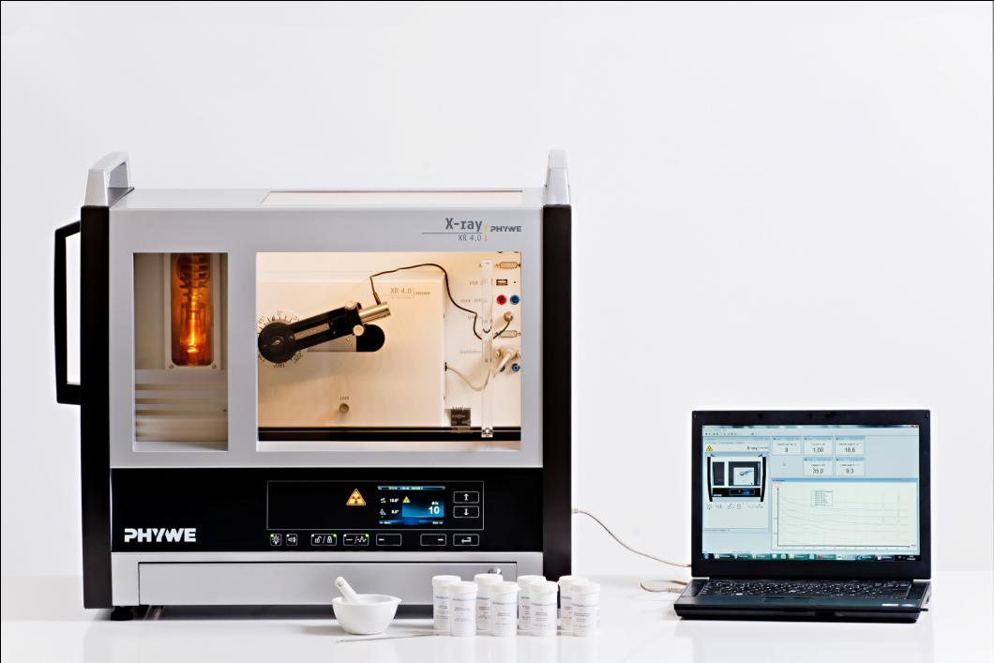
Abb. 1: P2541201

Dieser Versuch ist in dem Erweiterungsset „XRS 4.0 X-ray Strukturanalyse“ enthalten.
Hinweis: Dieser Versuch kann alternativ mit einer Eisen-Röntgenröhre durchgeführt werden.
Sicherheitshinweis

Während der Arbeit mit den Chemikalien sind geeignete Schutzhandschuhe, eine Schutzbrille und geeignete Kleidung zu tragen. Detaillierte Sicherheitsinformationen entnehmen Sie bitte dem Anhang.
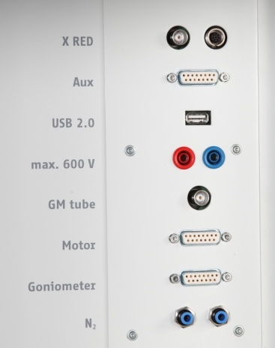
Abb. 2 Anschlüsse im Experimentierraum

Aufgaben
- Analysieren Sie die Kupfer-Röntgenstrahlung mit Hilfe eines LiF-Einkristalls als Funktion des Bragg-Winkels ohne und mit verschiedenen Proben zur K-Kantenabsorption als Absorber und ermitteln Sie die K-Absorptionskante verschiedener Absorber aus den Spektren.
- Berechnen Sie aus den Energiewerten der K-Absorptionskanten die Rydberg- und Abschirmkonstante.
- Verfahren Sie wie in Aufgabe 1 mit verschiedenen Proben zur L-Kantenabsorption.
- Berechnen Sie aus den Energiewerten der L-Absorptionskanten wiederum die Rydbergkonstante.

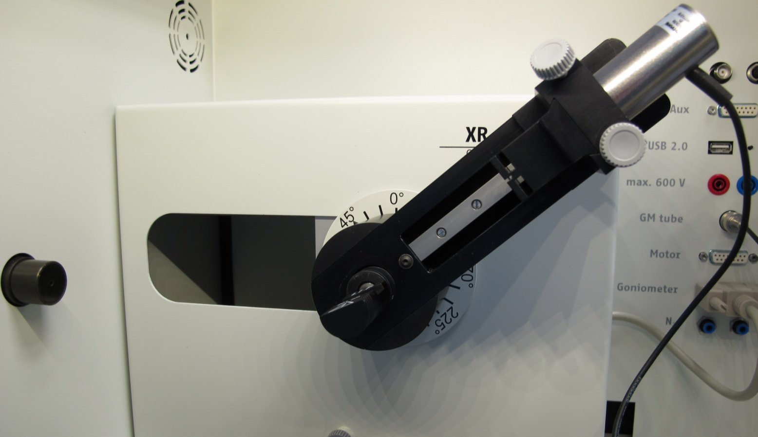
Montierter Kristall
Zählrohrblende
GM-Zählrohr
Lochblende
Goniometer in der rechten Endposition
Abb. 3: Aufbau am Goniometer

Aufbau
Schließen Sie das Goniometer und das Geiger-Müller-Zählrohr an die entsprechenden Buchsen im Experimentierraum an (siehe Kennzeichnung in Abb. 2). Der Goniometerblock mit eingesetzt.

tem Analysatorkristall soll sich in der rechten Endposition befinden. Das Geiger-Müller-Zählrohr mit seiner Halterung wird am hinteren Anschlag der Führungsstangen arretiert. Vergessen Sie nicht, die Zählrohr-Blende vor dem Zählrohr zu montieren (Siehe Abb. 3).
Der Blendentubus mit 2-mm-Durchmesser (ohne Absorber) bzw. 5-mm-Durchmesser (mit Absorber) wird zur Kollimierung des Röntgenstrahls in den Strahlausgang des Röhreneinschubs eingesetzt (Abb. 3).
Um den Aufbau zu kalibrieren, stellen Sie zunächst sicher, dass der richtige Kristall in den Goniometer-Parametern eingegeben ist. Wählen Sie dann „Menü“, „Goniometer“, „Autokalibrierung“. Nun ermittelt das Gerät die optimale Stellung von Kristall und Goniometer zueinander und im Anschluss die Position des Peaks.
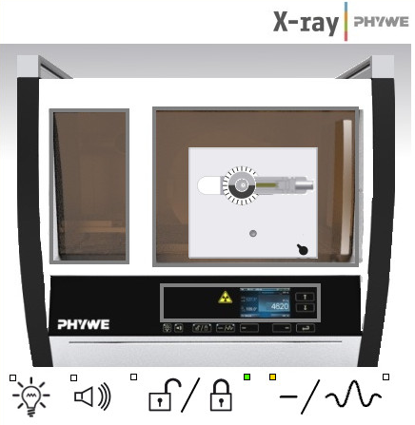
Einstellung des Goniometers
Einstellung der Röntgenröhre
Abb. 5: Teil der Bedienoberfläche in der Software
Hinweis
Details zur Bedienung des Röntgengeräts und des Goniometers sowie zum Umgang mit den Einkristallen entnehmen Sie bitte den entsprechenden Bedienungsanleitungen.

Durchführung
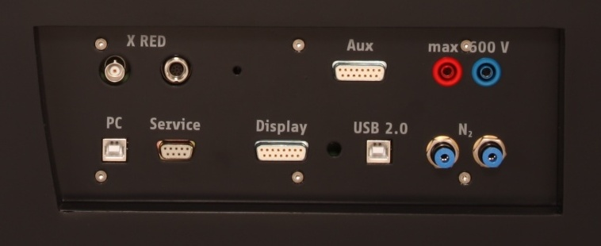
Abb. 4: Anschluss des Computers
- Der PC und das Röntgengerät werden mit Hilfe des Datenkabels über die USB Buchse verbunden (der entsprechende Anschluss am Röntgengerät ist in Abb. 4 gekennzeichnet).
- Starten Sie nun das „Measure“-Programm: das Röntgengerät erscheint auf dem Bildschirm.
Übersicht Einstellungen am Goniometer und Röntgengerät:
- 2:1-Kopplungsmodus
- Winkelbereich: 4°-21°
- Winkelschrittweite 0,1°
- Anodenspannung U_{A} = 35 kV; Anodenstrom I_{A} = 1 mA
Aufnahme ohne Absorber
- Integrationszeit 2 s (Gate-Timer
Aufnahme mit K-Kanten-Absorber
- Integrationszeit 3 s (Gate-Timer)
Aufnahme mit L-Kanten-Absorber
- Integrationszeit 6 s (Gate-Timer

- Indem Sie die verschiedenen Funktionen auf und unter dem abgebildeten Gerät anklicken, können Sie nun das Gerät vom Computer aus bedienen. Alternativ können die Parameter auch am Gerät geändert werden – das Programm übernimmt die entsprechenden Einstellungen automatisch.
- Wenn Sie auf den Experimentierraum klicken (siehe rote Kennzeichnung in Abb. 5), können Sie die Parameter für das Experiment verändern. Wählen Sie die Einstellungen, wie in der Übersicht für die einzelnen Experimente angegeben. Glanzwinkel ϑ = 5°-26°. Für die Aufnahme ohne Absorber wird der Blendentubus mit d = 2 mm verwendet, mit Absorber der Blendentubus d = 5 mm.
- Wenn Sie auf die Röntgenröhre klicken (siehe rote Kennzeichnung in Abb. 5), können Sie Spannung und Strom der Röntgenröhre ändern. Wählen Sie die Einstellungen wie in Abb. 6 angegeben.
- Starten Sie das Experiment, indem Sie auf den roten Kreis klicken: 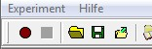
Hinweis
Eine Bestrahlung des Geiger-Müller-Zählrohres durch den primären Röntgenstrahl sollte über einen längeren Zeitraum vermieden werden.
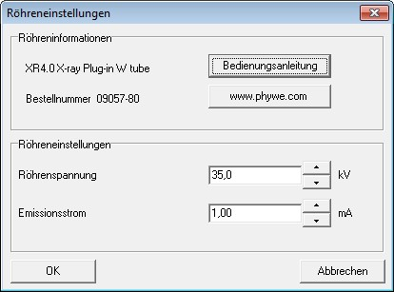
Abb. 6: Einstellung der Spannung der Stromstärke

Probenpräparation:
Die Stärke der durchstrahlten Proben sollte zwischen 0,2 mm und 0,4 mm liegen. Sind die Proben zu dünn, ist der Effekt der Kantenabsorption nicht zu beobachten. Zu dicke Proben absorbieren nahezu die gesamte Primärstrahlintensität. Deshalb empfiehlt sich zur Herstellung von Proben geeigneter Dicke folgendes Verfahren:
Abb. 8: Schematischer Verlauf der Transmission T als Funktion der Energie E im Bereich einer Absorptionskante
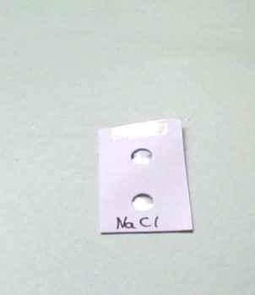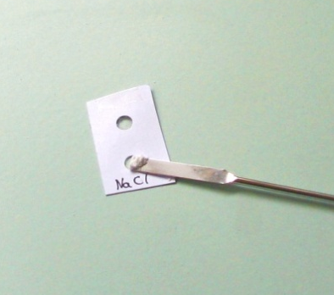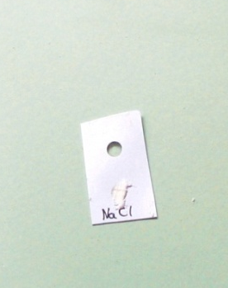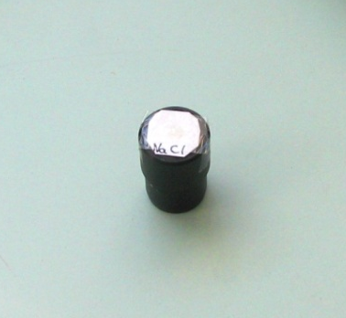
Abb. 7a-d: Probenpräparation. a: gelochtes Papier (3 Lagen) mit Klebefolie; b: Aufbringen des Pulvers, c: Glattstreichen, d: auf der entsprechenden Blende montieren
Zuerst pulverisiert man die Proben mit Hilfe eines Mörsers sehr fein. Dann locht man mit einem Bürolocher ein Stück eines Papierblattes geeigneter Dicke (2-3 Lagen von Druckerpapier haben diese Dicke) und verschließt auf einer Seite des Papiers die Lochung mit Tesafilm (Abb. 7a). In den auf diese Weise hergestellten kleinen „Topf “ wird nun mit einem Spatel das Probenpulver eingefüllt, glattgestrichen und abschließend wieder mit Tesafilm verschlossen. Das Ganze wird auf den Blendentubus (Lochdurchmesser 5 mm) zurechtgeschnitten und auf diesen aufgeklebt.

Theorie
Wechselwirken Röntgenstrahlen mit Materie, so verlieren sie Energie durch Compton-Streuung, Paarbildung oder durch den Fotoeffekt. Die jeweilige Stärke dieser drei Effekte wird von der Energie der Strahlung beeinflusst. In dem hier zur Verfügung stehenden Energiebereich ist überwiegend der Fotoeffekt wirksam. Abb. 8 zeigt schematisch den Verlauf der Transmission T als Funktion der Strahlungsenergie E. Die Ursache für die als Kantenabsorption bezeichnete Unstetigkeit ist der Fotoeffekt.
Die Bindungsenergie E_{n} eines Elektrons auf der n-ten Schale eines Atoms ist näherungsweise gegeben durch:
(1)
Masse des Elektrons | m_{e} | = 9,1091∙10⁻³¹ kg
Ladung des Elektrons | e | = 1,6021∙10⁻¹⁹ As
Plancksche Konstante | h | = 6,6256∙10⁻³⁴ Js
Dielektrizitätskonstante | ε₀ | = 8,8544∙10⁻¹² N⁻¹m⁻²C²
Ordnungszahl | Z
Abschirmkonstante | σ
Hauptquantenzahl | n

Mit Einführung der Rydbergkonstanten R:
(2)
Folgt aus (1):
(3)
Für Elektronen der K-Schale (n = 1) gilt für die Abschirmkonstante: σ ≈ 1.

Errechnung der Energien aus den Glanzwinkeln:
Mit Hilfe der Bragg-Beziehung
(n = 1, 2, 3,…) (4)
(d = 201,4 pm = (002)-Netzebenenabstand des LiF-Kristalls)
Mit n = 1 und der Energiegleichung
(5)
(c = 2,998∙10⁸ ms⁻¹ = Lichtgeschwindigkeit)
erhält man schließlich aus den Glanzwinkelwerten der Absorptionskanten die Energie (n = 1):
(6)
In Tabelle 1 sind die aus Abb. 9 entnommenen ϑ-Werte der Absorptionskanten für die verschiedenen Absorber angegeben. Daraus wurden mit Hilfe von (6) die Energiewerte E_{K} der zugehörigen K-Schalen berechnet. Zum Vergleich sind die entsprechenden Literaturwerte ebenfalls eingetragen.

Zur Berechnung der Rydbergkonstanten R wird (3) umgeformt.
(mit n = 1) (7)
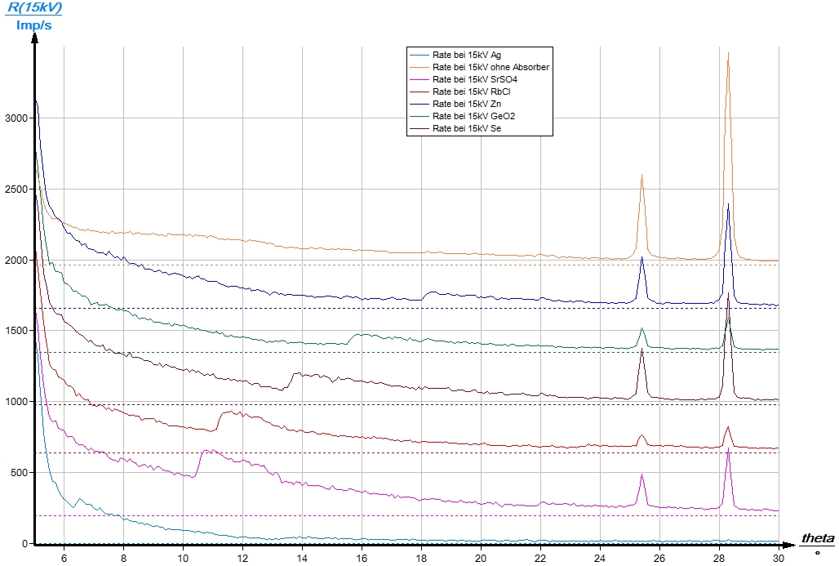
Abb. 9: Das Bremsspektrum von Kupfer ohne Absorber (obere Kurve) und mit den Absorptionskanten der verschiedenen Elemente
Auswertung
Aufgabe 1: Analysieren Sie die Kupfer-Röntgenstrahlung mit Hilfe eines LiF-Einkristalls als Funktion des Bragg-Winkels ohne und mit verschiedenen Proben zur K-Kantenabsorption als Absorber und ermitteln Sie die K-Absorptionskante verschiedener Absorber aus den Spektren.
In Abb. 9 ist die Intensität I der Kupfer-Röntgenstrahlung als Funktion des Glanzwinkels ϑ bis zur charakteristischen K_{β}-Röntgenlinie dargestellt. Die obere Kurve zeigt das Spektrum ohne Absorberprobe. Alle weiteren Kurven wurden mit zusätzlicher Absorberprobe aufgenommen. Mit steigender Ordnungszahl des Absorbers verschiebt sich die Absorptionskante zu kleineren Glanzwinkelwerten.

Aufgabe 2: Berechnen Sie aus den Energiewerten der K-Absorptionskanten die Rydberg- und Abschirmkonstante.
Mit Hilfe von (6) erhält man die Energien der Kantenabsorption.

Tabelle 1: K-Kantenenergien
 | Z | ϑ_{Exp}/° | E_{K}(Exp.)/keV | E_{K}(Lit.)/keV
Zn | 30 | 18,6 | 9,65 | 9,66
Ge | 32 | 16,1 | 11,10 | 11,10
Se | 34 | 14,0 | 12,72 | 12,66
Br | 35 | 13,2 | 13,48 | 13,47
Rb | 37 | 11,6 | 15,31 | 15,20
Sr | 38 | 11,0 | 16,13 | 16,10
Ag | 47 | 6,8 | 25,99 | 25,51
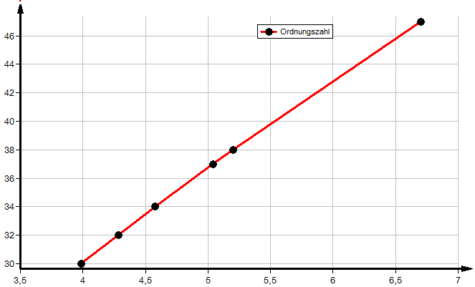
$$\sqrt{E_{K}}$$
Z
Abb. 10: Moseley-Gerade für K-Kantenabsorption zur Bestimmung der Rydbergkonstante

Abb. 10 zeigt mit den Energiewerten E_{K} (Exp.) aus Tabelle 1 die Funktion .
Aus der Geradengleichung
folgt für die Rydberkonstante
(8)
Mit diesem Wert für R und den E_{K} (Exp.)-Werten aus Tabelle 1 erhält aus (3) als Mittelwert für die Abschirmkonstante: σ_{K} = (3,5 ±0,1).

Aufgabe 3: Verfahren Sie wie in Aufgabe 1 mit verschiedenen Proben zur L-Kantenabsorption.
Abb. 11 zeigt das Bremsspektrum mit Absorptionskanten von Elementen höherer Ordnungszahl. Von den theoretisch zu erwartenden drei Kanten der drei L-Schalen sind allerdings nur zwei zu erkennen. Eine Trennung der Absorptionskanten der beiden eng benachbarten Unterschalen L₁ und L₂ ist hier nicht möglich.

Aufgabe 4: Berechnen Sie aus den Energiewerten der L-Absorptionskanten wiederum die Rydbergkonstante.
Die Tabelle 2 enthält die Ergebnisse für die L-Kantenabsorption. Der zum Vergleich angegebene Literaturwert E_{L1,2} ist aus den entsprechende L₁- und L₂-Werten gemittelt worden.
Eine Auswertung mit Hilfe von (1) ist hier nicht sinnvoll, weil neben der Coulomb-Wechselwirkung noch andere Wechselwirkungsprozesse zu berücksichtigen sind. Man kann jedoch mit (1) eine grobe Abschätzung über die Abschirmung der Elektronen auf L-Schalen erzielen. Aus (3) und n = 2, sowie mit den in der Tabelle 2 angegebenen, experimentell bestimmten Energiewerten ergibt sich folgender Vergleich:
Der Anstieg der Abschirmkonstante verdeutlicht den abnehmenden Einfluss des Kernpotentials auf die Elektronen der äußeren Schalen.

Tabelle 2: L-Kantenenergien
 | W (Z = 74) | Hg (Z = 80) | Pb (Z = 82) | Bi (Z = 83)
ϑ(L_{1,2})/° | 15,5 | 12,4 | 11,6 | 11,2
E_{L1,2} Exp./keV | 11,52 | 14,33 | 15,31 | 15,85
E_{L1,2} Lit./keV | 11,82 | 14,52 | 15,53 | 16,05
ϑ(L3)/° | 17,6 | 14,5 | 13,6 | 13,2
E_{L3} Exp./keV | 10,20 | 12,29 | 13,09 | 13,48
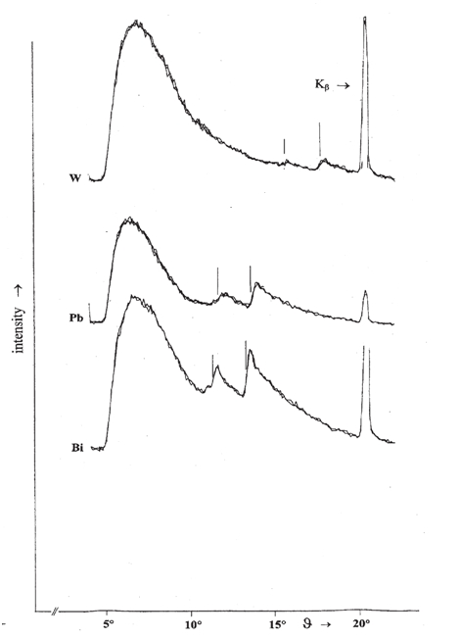
Abb. 11: Das Bremsspektrum von Kupfer mit L-Absorptionskanten verschiedener Elemente
E_{L3} Lit./keV | 10,21 | 12,28 | 13,04 | 13,42

$$\sqrt{E_{L}}$$
Z
Abb. 12: Moseley-Geraden für L-Kantenabsorption
Abb. 12 zeigt wieder für L_{1,2} und L₃ den zugehörigen linearen Verlauf der Funktion (9)

Measure
Zur Auswertung der Messungen mit Hilfe der Software „measure“ sind zuerst in den Spektren die Glanzwinkel ϑ (Kristallwinkel = x-Achse) in die entsprechenden Werte für die Energien umzuwandeln. Dazu sind nacheinander folgende Funktionen anzuwählen:
- „Messauswertung“ – „Röntgenspektroskopie“ – „x-Achse umrechnen“ – „Energie (n = 1)“.
Aus den jetzt umgewandelten Spektren (Imp/s = f(E/keV) erhält man die Moseley-Gerade mit folgenden Schritten:
- Nacheinander „Messauswertung“ – „Röntgenspektroskopie“ – „Moseley-Gerade“ anklicken.
Es erscheint das Zusatzfenster „Moseley-Gerade“. Hier ist zwischen K- und L-Kantenabsorption zu wählen.
Dann wird die Mitte der Absorptionskante schmalbandig mit Hilfe des Markers gekennzeichnet und danach „übernehmen“ angeklickt. Bei Bedarf kann der Bereich der Absorptionskante mit Hilfe der Lupenfunktion vergrößert dargestellt werden.
Wurden vor der eigentlichen Messung im Startfenster der Absorber und seine Ordnungszahl eingetragen, erscheint nun das zugehörige Wertepaar für die Kantenenergie und die Ordnungszahl. Letztere kann aber auch nachträglich im Zusatzfenster „Moseley-Gerade“ eingefügt werden.
Das gleiche Verfahren ist für die übrigen Spektren mit den verschiedenen Absorbern zu wiederholen.
Zur Anzeige der Geraden wird nun „Moseley-Gerade erstellen“ angeklickt.
Die Rydberg-Konstante erhält man abschließend durch Anklicken von „Messauswertung“ – „Röntgenspektroskopie“ – „Rydberg-Konstante bestimmen“.
Mit „Darstellungsoptionen“ – „Messkanäle“ und „Symbole“ können bei Bedarf in die Moseley-Gerade die zugehörigen Messpunkte eingetragen werden.

Entsorgung
Schwermetallhaltige Abfälle nicht in den Hausmüll entsorgen.

Anhang
Gefahrensymbol und Signalwort | H-Sätze: Gefährdungen | P-Sätze: Sicherheitshinweise
Rubidiumchlorid (RbCl)
- | -- | -
Germanium(IV)oxid (GeO₂)
 | H302: Gesundheitsschädlich bei Verschlucken.  H332: Gesundheitsschädlich bei Einatmen. | -
Silber (I)chloride (AgCl)
 | H400: Sehr giftig für Wasserorganismen. | P273: Freisetzung in die Umwelt vermeiden.
Zink
- | - | -
Selen
 | H301: Giftig bei Verschlucken.  H331: Giftig bei Einatmen.  H373: Kann die Organe schädigen bei längerer oder wiederholter Exposition.  H413: Kann für Wasserorganismen schädlich sein, mit langfristiger Wirkung. | -
Kaliumbromid (KBr)
 | H315: Verursacht Hautreizungen  H319: Verursacht schwere Augenreizung.  H335: Kann die Atemwege reizen. | P261: Einatmen von Staub / Rauch / Gas / Nebel / Dampf / Aerosol vermeiden.  P305 + P351 + P338: Bei Kontakt mit den Augen: Einige Minuten lang behutsam mit Wasser ausspülen. Eventuell vorhandene Kontaktlinsen nach Möglichkeit entfernen. Weiter ausspülen.
Strontiumsulfat (SrSO₄)
- | - | -
Blei(IV)oxid (PbO₂)
 | H272: Kann Brand verstärken; Oxidationsmittel.  H302: Gesundheitsschädlich bei Verschlucken.  H332: Gesundheitsschädlich bei Einatmen.  H360: Kann die Fruchtbarkeit beeinträchtigen oder das Kind im Mutterleib schädigen.  H373: Kann die Organe schädigen bei längerer oder wiederholter Exposition.  H410: Sehr giftig für Wasserorganismen mit langfristiger Wirkung. | P201: Vor Gebrauch besondere Anweisungen einholen.  P220: Von Kleidung /…/ brennbaren Materialien fernhalten/entfernt aufbewahren.  P273: Freisetzung in die Umwelt vermeiden.  P308 + P313: Bei Exposition oder falls betroffen:Ärztlichen Rat einholen / ärztliche Hilfe hinzuziehen.  P501: Inhalt / Behälter … zuführen.
Wolfram(IV)oxid (WO₂)
 | H335: Kann die Atemwege reizen. | -
Bismut(III)oxid (Bi₂O₃)
 | H315: Verursacht Hautreizungen.  H319: Verursacht schwere Augenreizung.  H335: Kann die Atemwege reizen. | P261: Einatmen von Staub / Rauch / Gas / Nebel / Dampf / Aerosol vermeiden.  P305 + P351 + P338: Bei Berührung mit den Augen Einige Minuten lang behutsam mit Wasser ausspülen. Bei Kontakt mit den Augen: Eventuell vorhandene Kontaktlinsen nach Möglichkeit entfernen. Weiter ausspülen.

